Методика очистки и полировки материалов и изделий при атмосферном давлении
Багаутдинова Л.Н., Галимова Л.Ш., Мастюков Ш.Ч.
Казанский национальный исследовательский технический университет им. А.Н. Туполева- КАИ, Россия, 420111, г.Казань, ул.К.Маркса, 10. E-mail: kai@kstu-kai.ru

Разработка новых методов модификации материалов, позволяющих улучшать эксплуатационные и потребительские свойства изделий, является актуальной проблемой промышленного производства, так как традиционные методы модификации материалов, практически исчерпали свои возможности.
Перспективным методом совершенствования технологии производства и улучшения потребительских, технологических и эксплуатационных свойств материалов является использование низкотемпературной плазмы, в том числе, генерируемой с помощью разряда между твердым и электролитическим электродами. Электрический разряд между твердым и электролитическим электродами обеспечивает повышение эффективности многих технологических процессов. Одной из финишных технологических операций при изготовлении деталей является операция очистки поверхности. Предлагается способ очистки поверхности изделий из сплавов цветных металлов (латунь, бронза, алюминиевые сплавы) при помощи электрического разряда с металлическим анодом, входящим в электролитический катод. Роль металлического анода выполняет обрабатываемая деталь.
На рис. 1 представлены образцы из стали и алюминия, обработанные в течение t=5с электрическим разрядом при атмосферном давлении. До и после обработки детали (рис. 1 а и в) отчетливо видны следы от сварки шва, а на алюминиевой детали теплообменника (рис. 1 в) были острые края от штамповки.

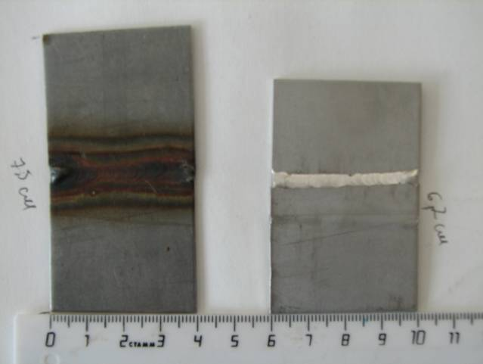  а б | 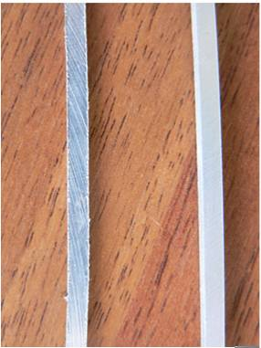  в г
Рисунок 1- Образцы из стали и алюминия до (а, в) и после обработки (б, г)

